Trabajo Practico Dase – Zaracho  
  
**Punto 1**  
  
Primero copiamos el circuito en LTSpice:  
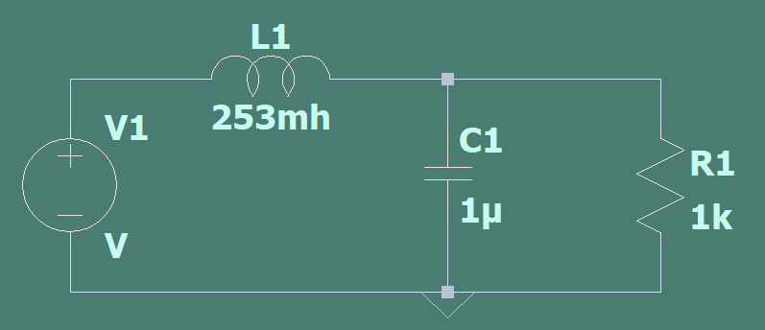

Puse la fuente en Alterna en DC value 1v y AC ampplitude en 1v también, esto para poder graficar y probar que hace el circuito  
  
 También, definí como punto VSalida, para poder graficar el mismo  
  
 Puse un contador en décadas para ver como varia el voltaje según crece la frecuencia de trabajo   
  
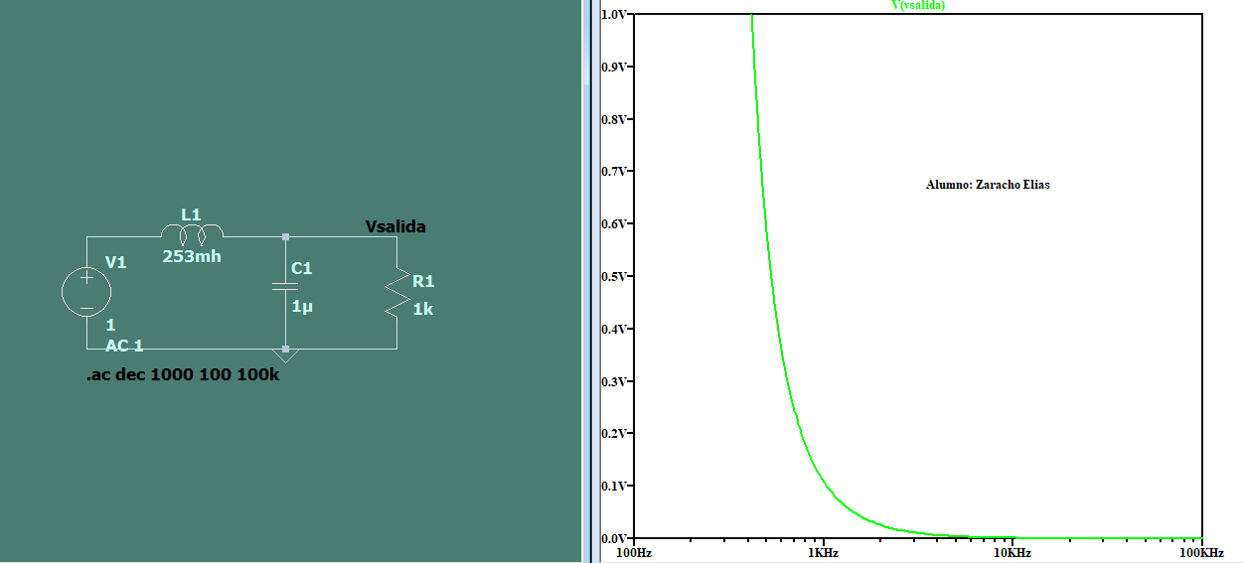

Después de hacer esto pude dar cuenta que el circuito deja pasar mayor tensión a bajas frecuencias y menor en altas  
  
**Punto 2**  
- Nos pide que hagamos variar la resistencia R1 para ver que pasa en la tensión de salida.  
- Utilice un Step param que varía de 500 a 2000 omhs para ver esto mismo en el grafico  
- Para que el comando funcione tuve que cambiar el valor de R1 a {resistor}  
  
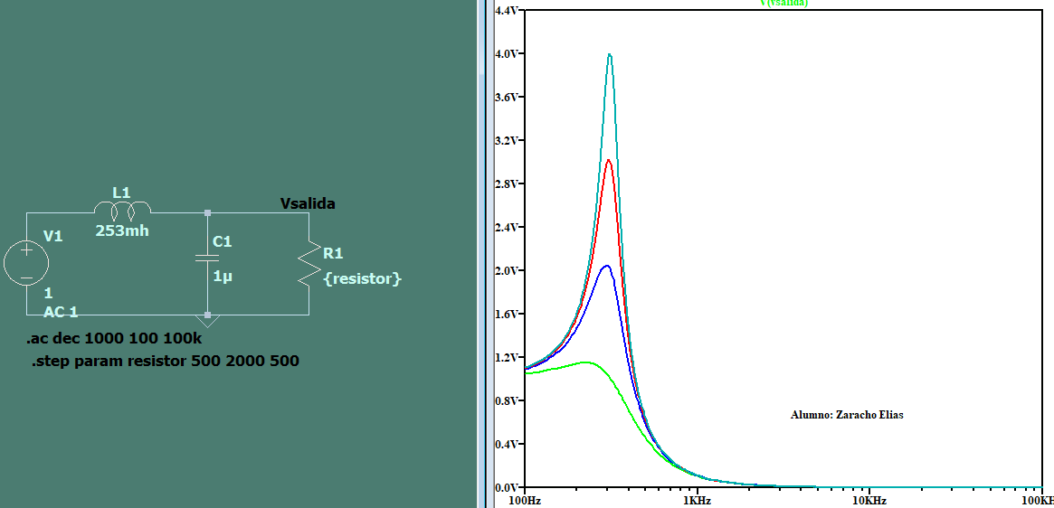  
  
- Al realizar lo pedido pude notar que a mayor resistencia mayor tensión de salida obtengo   
  
**Punto 3**  
-Lo primero que hice fue intercambiar el inductor por el capacitor  
  
 Al hacer esto puedo notar que el circuito funciona al revés de como funcionaba el circuito original, es decir, a mayor frecuencia deja libre el paso de la tensión, mientras que a menor frecuencia el paso de la tensión es menor  
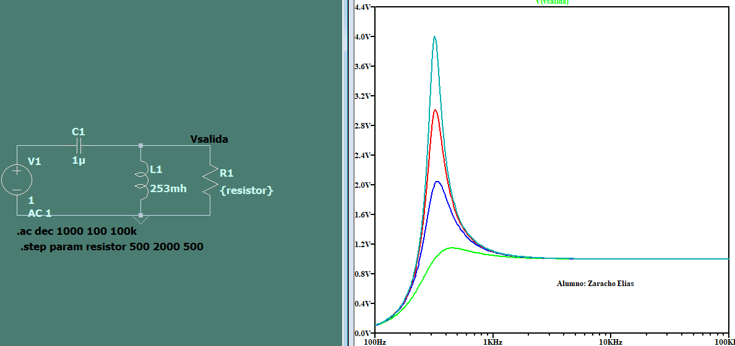  
  
**Punto 4**  
  
Según entendí el primer circuito es un filtro de pasa bajo, y las aplicaciones que se le pueden dar son:  
  
 - Control de motores: Se pueden utilizar en sistemas de control de motores para suavizar las señales de referencia y evitar oscilaciones no deseadas en la velocidad o la posición del motor  
 - Procesamiento de audio: En sistemas de audio, los filtros de pasa bajo se utilizar para eliminar las frecuencias altas no deseadas, lo que puede mejorar la calidad del sonido y reducir el ruido. Se pueden utilizar en ecualizadores o amplificadores  
  
Mientras que, el segundo circuito es un filtro de pasa alto y tiene aplicaciones diferentes como:   
  
 - Procesamiento de señales de radar: Los filtros de pasa alto se utilizan en sistemas de radar para eliminar señales de objetivos estacionarios o de movimiento lento, centrándose en las señales de alta velocidad o cambios rápidos.  
   
 -Procesamiento de señales de voz: En aplicaciones de procesamiento de voz, como el reconocimiento de voz o la cancelación de eco, los filtros de pasa alto pueden utilizarse para eliminar las bajas frecuencias, como el ruido ambiente, y retener las características vocales.